GOVERNO DO ESTADO DA BAHIA
SECRETARIA DE MEIO AMBIENTE - SEMA
INSTITUTO DO MEIO AMBIENTE E RECURSOS HÍDRICOS - INEMA

III REUNIÃO DE ANÁLISE E PREVISÃO CLIMÁTICA PARA O SETOR LESTE DO NORDESTE DO BRASIL
Salvador, 20 de maio de 2016.

SUMÁRIO EXECUTIVO
Nos dias 19 e 20 de maio de 2016, sob a coordenação do Instituto do Meio Ambiente e Recursos Hídricos – INEMA, técnicos em meteorologia de vários estados do Nordeste, Instituto Nacional de Meteorologia - INMET e Centro de Previsão de Tempo e Estudos Climáticos do Instituto Nacional de Pesquisas Espaciais - CPTEC/INPE, se reuniram para análise das condições atmosféricas e oceânicas, com vista à elaboração do prognóstico climático para o trimestre de junho a agosto de 2016 para o Leste do Nordeste do Brasil (NEB).

COMPORTAMENTO DAS CHUVAS NO MÊS DE ABRIL
Durante o período, na maior parte do Nordeste brasileiro foram observadas anomalias negativas de chuvas, resultado da fraca atuação da Zona de Convergência Intertropical. Ainda assim, entre o litoral do Rio Grande do Norte e Pernambuco, Distúrbios Ondulatórios de Leste, contribuíram para a ocorrência de volumes significativos de chuvas, entretanto, estes se concentraram em poucos dias.
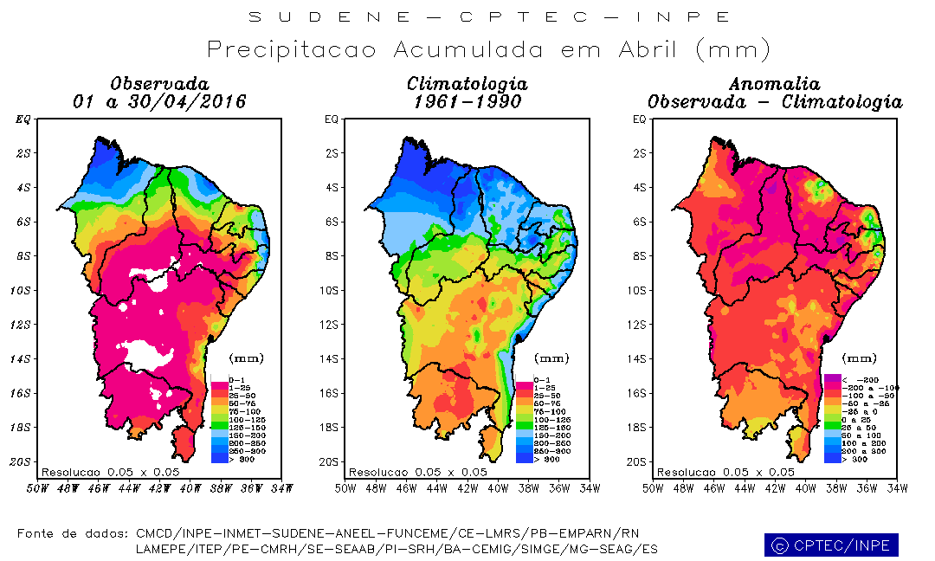

ASPECTOS GLOBAIS
Durante o mês de abril, o comportamento da Temperatura da Superfície Mar (TSM) no Oceano Pacífico Equatorial, permaneceu indicando a continuidade do fenômeno El Niño, porém em processo de enfraquecimento. As maiores reduções nas anomalias positivas de TSM's ocorreram nas proximidades da costa oeste da América do Sul, entre o Peru e o Equador (região do Niño 1+2), decorrentes da expansão de uma área de águas sub-superficiais mais frias, que se estendeu até a superfície nesta região. Já o Oceano Atlântico Tropical manteve a condição de leve aquecimento em ambos os hemisférios. Tais condições mantiveram a Zona de Convergência Intertropical mais ao norte de sua posição climatológica, favorecendo a redução das chuvas na região Nordeste do Brasil.

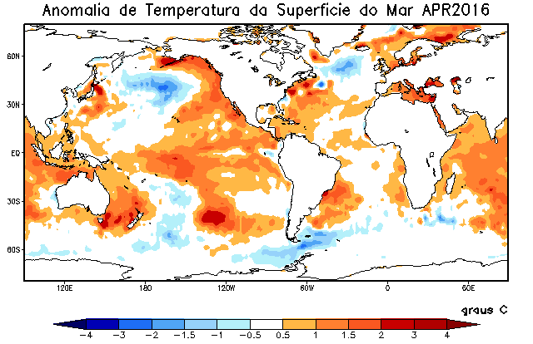

TENDÊNCIAS CLIMÁTICAS
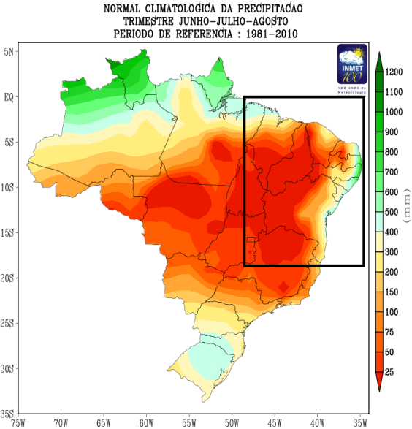
O trimestre de junho a agosto é o período mais chuvoso da faixa leste do Nordeste brasileiro (que abrange grande parte da zona da mata e agreste, entre o leste do estado do Rio Grande do Norte e o sul da Bahia), onde os valores médios históricos variam entre 300 mm e 800 mm.
Para esse trimestre em 2016, os resultados dos modelos oceânicos e atmosféricos do CPTEC/INPE, NCEP, NCAR, COLA, NASA, ECMWF, UKMET, OMM e INMET, bem como, a discussão técnica, a previsão de consenso está indicando que as maiores chances são de chuvas variando de normal a abaixo da média histórica desde o leste do Rio Grande do Norte até o sul da Bahia.
É importante ressaltar a possibilidade de ocorrer eventos de chuvas extremas, concentrados em poucas horas. Assim, recomenda-se o acompanhamento das previsões de tempo elaboradas pelos centros estaduais de meteorologia da região Nordeste.

INSTITUIÇÕES PARTICIPANTES
INEMA – BA – Instituto do Meio Ambiente e Recursos Hídricos
CPTEC/INPE – Centro de Previsão de Tempo e Estudos Climáticos/Instituto Nacional de Pesquisas Espaciais
INMET – Instituto Nacional de Meteorologia
EMPARN- RN- Empresa de Pesquisa Agropecuária do Rio Grande do Norte
APAC – Agencia Pernambucana de Águas e Clima
SEMARH – AL – Secretaria de Estado de Meio Ambiente e Recursos Hídricos

